６
月 日（ 曜日）
組
年


教科書114ページの上部の写真を見ると，月と同じような球形に近い形のものは，
月と同じように，かがやいている部分が太陽の方向を向いていることがわかります。
このことから，気づいたことを書きましょう。

月の形が，日によって変わるのは，どうしてだろうか。
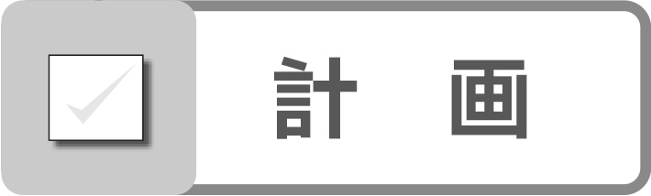
調べるための方法を話し合って，調べ方や用意するのものなどを書いてみましょう。
 月の形が変わって見える理由を調べる
３ 観 察
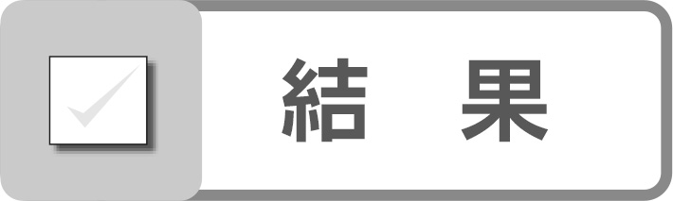
○「月の形観察シート」の に，ボールを上からみたときの光の当たり方をかきましょう。
○次に，それぞれのボールの見え方を にかきましょう。

○結果の図から，夕方に見える月の形が，しだいに変化していくようすを考えてみましょう。
○「月の形観察シート」の下半分は，どのようなときの月のようすを示しているか，考えてみましょう。
○教科書117ページ中央の図を，逆さにして見てみましょう。

